11 января состоялся урок по интерактивной педагогической технологии в 7 классе на тему «Химические волокна»

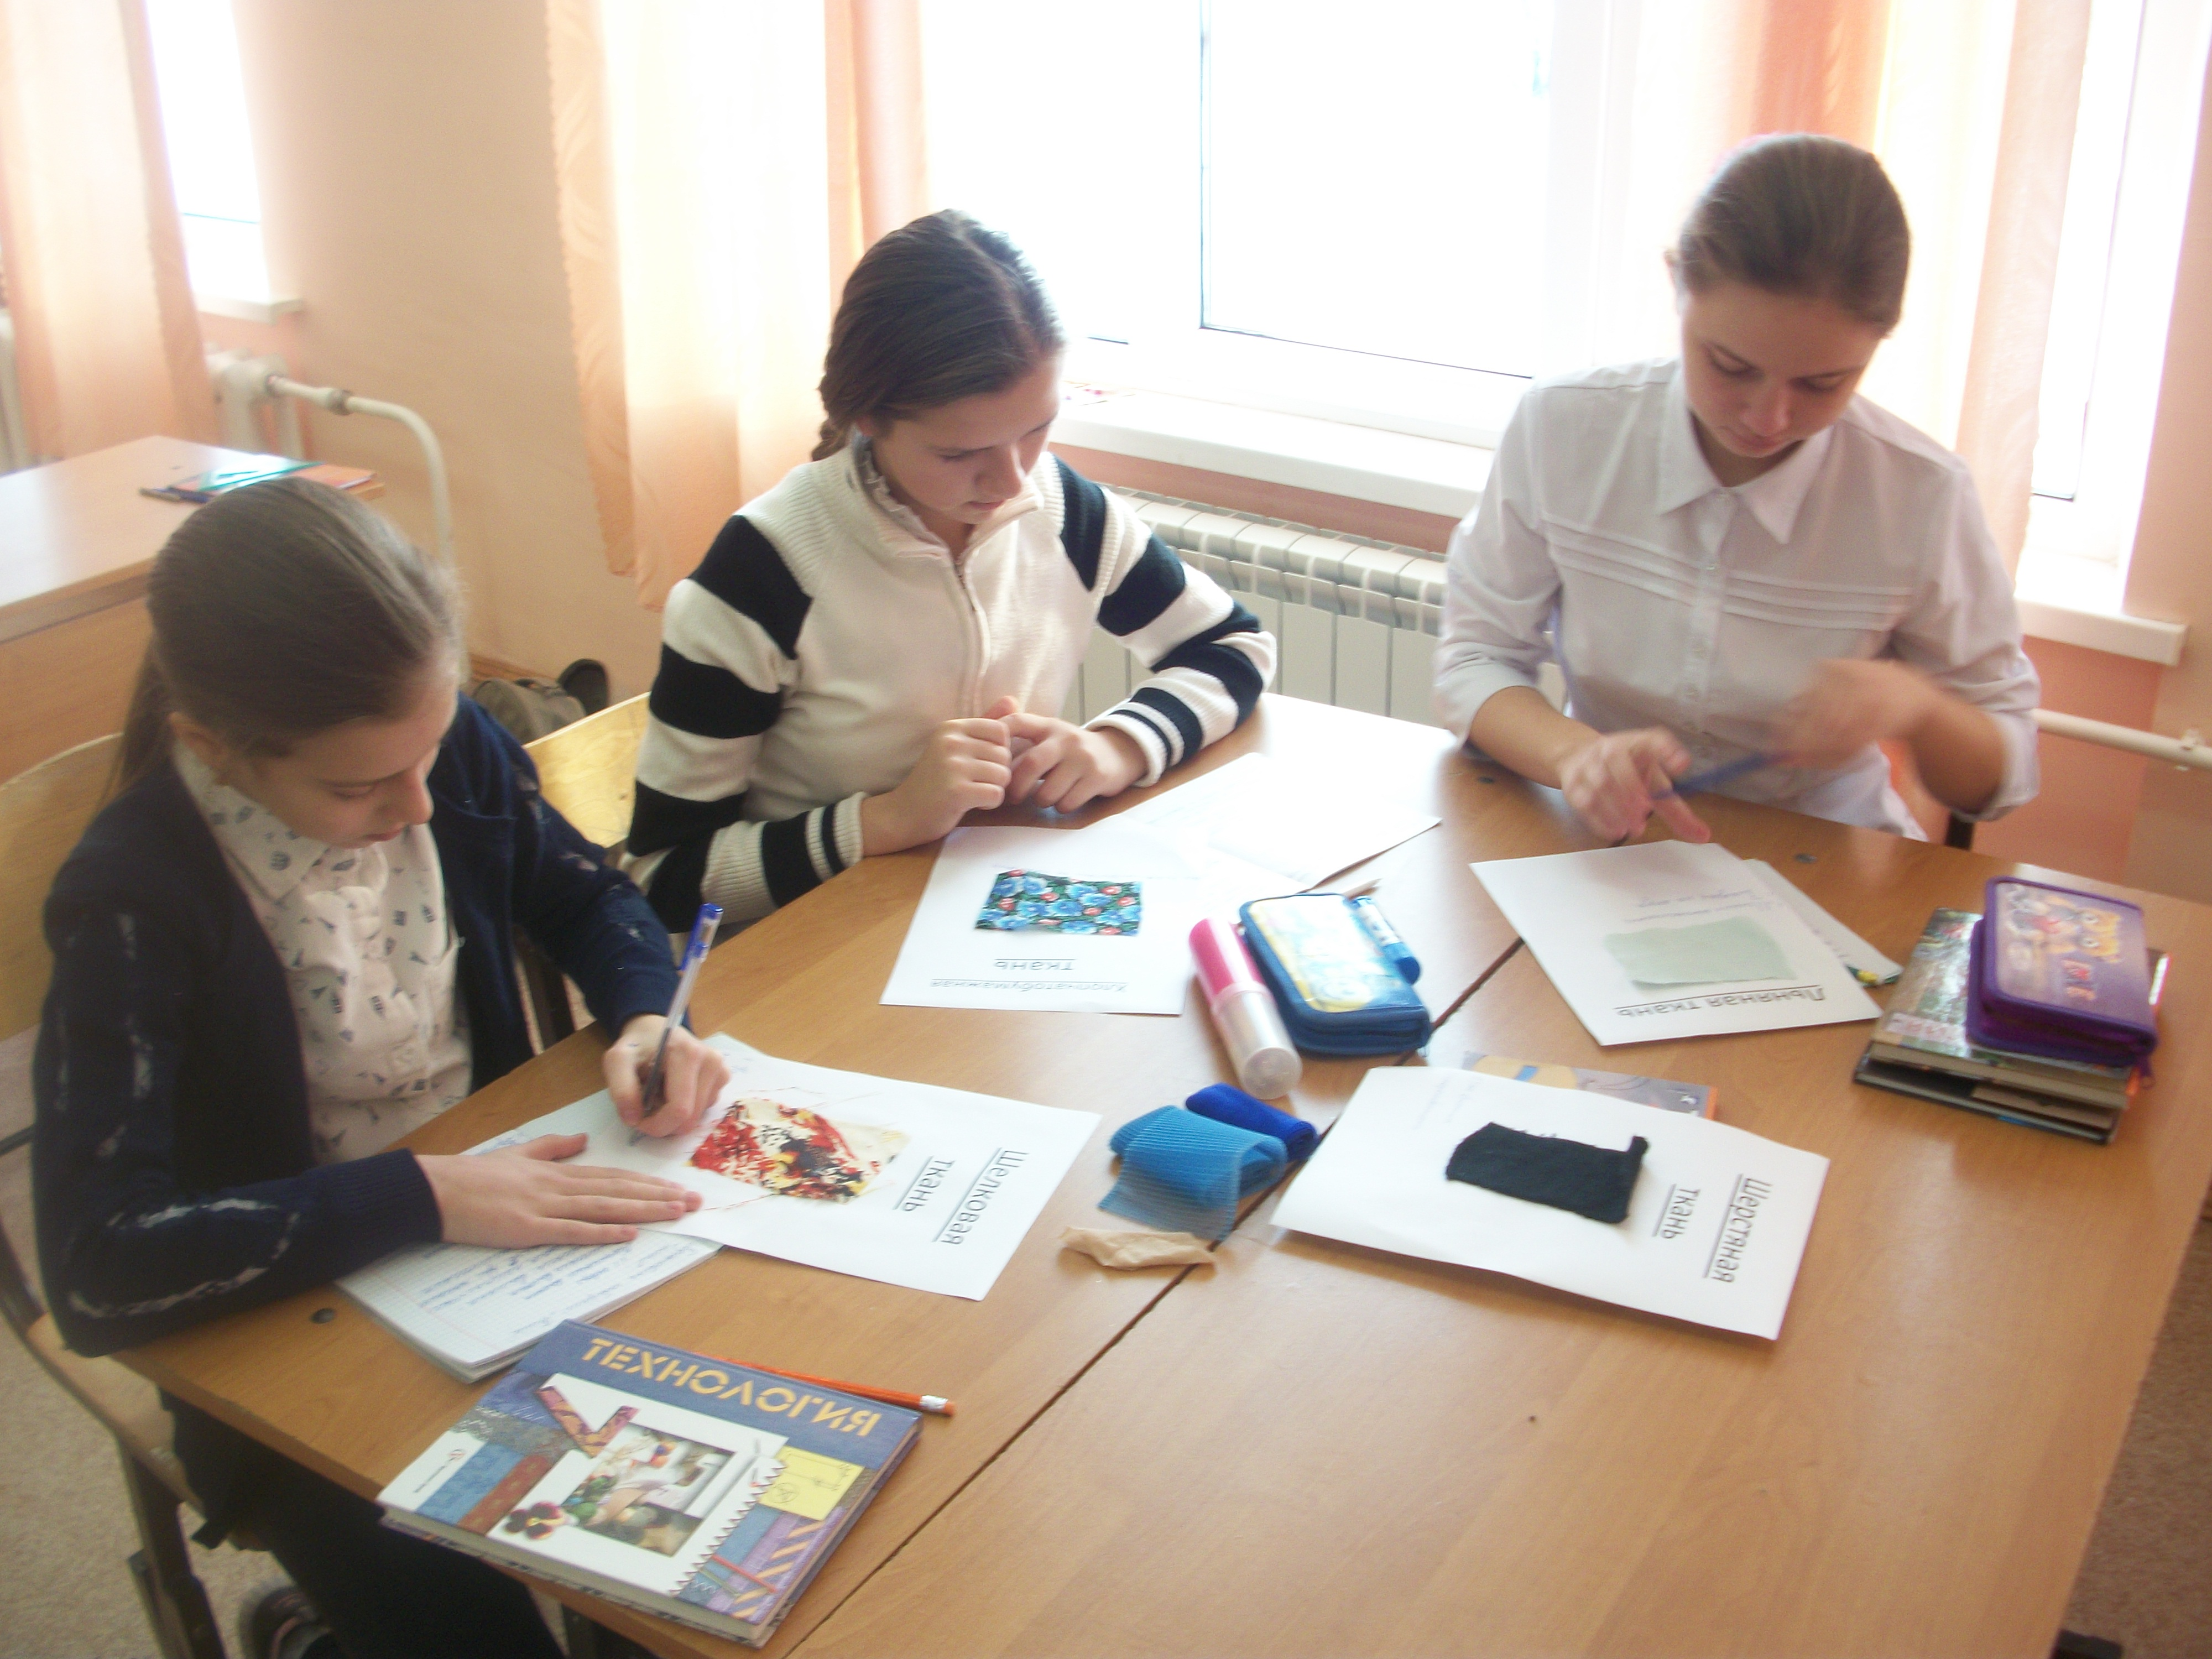
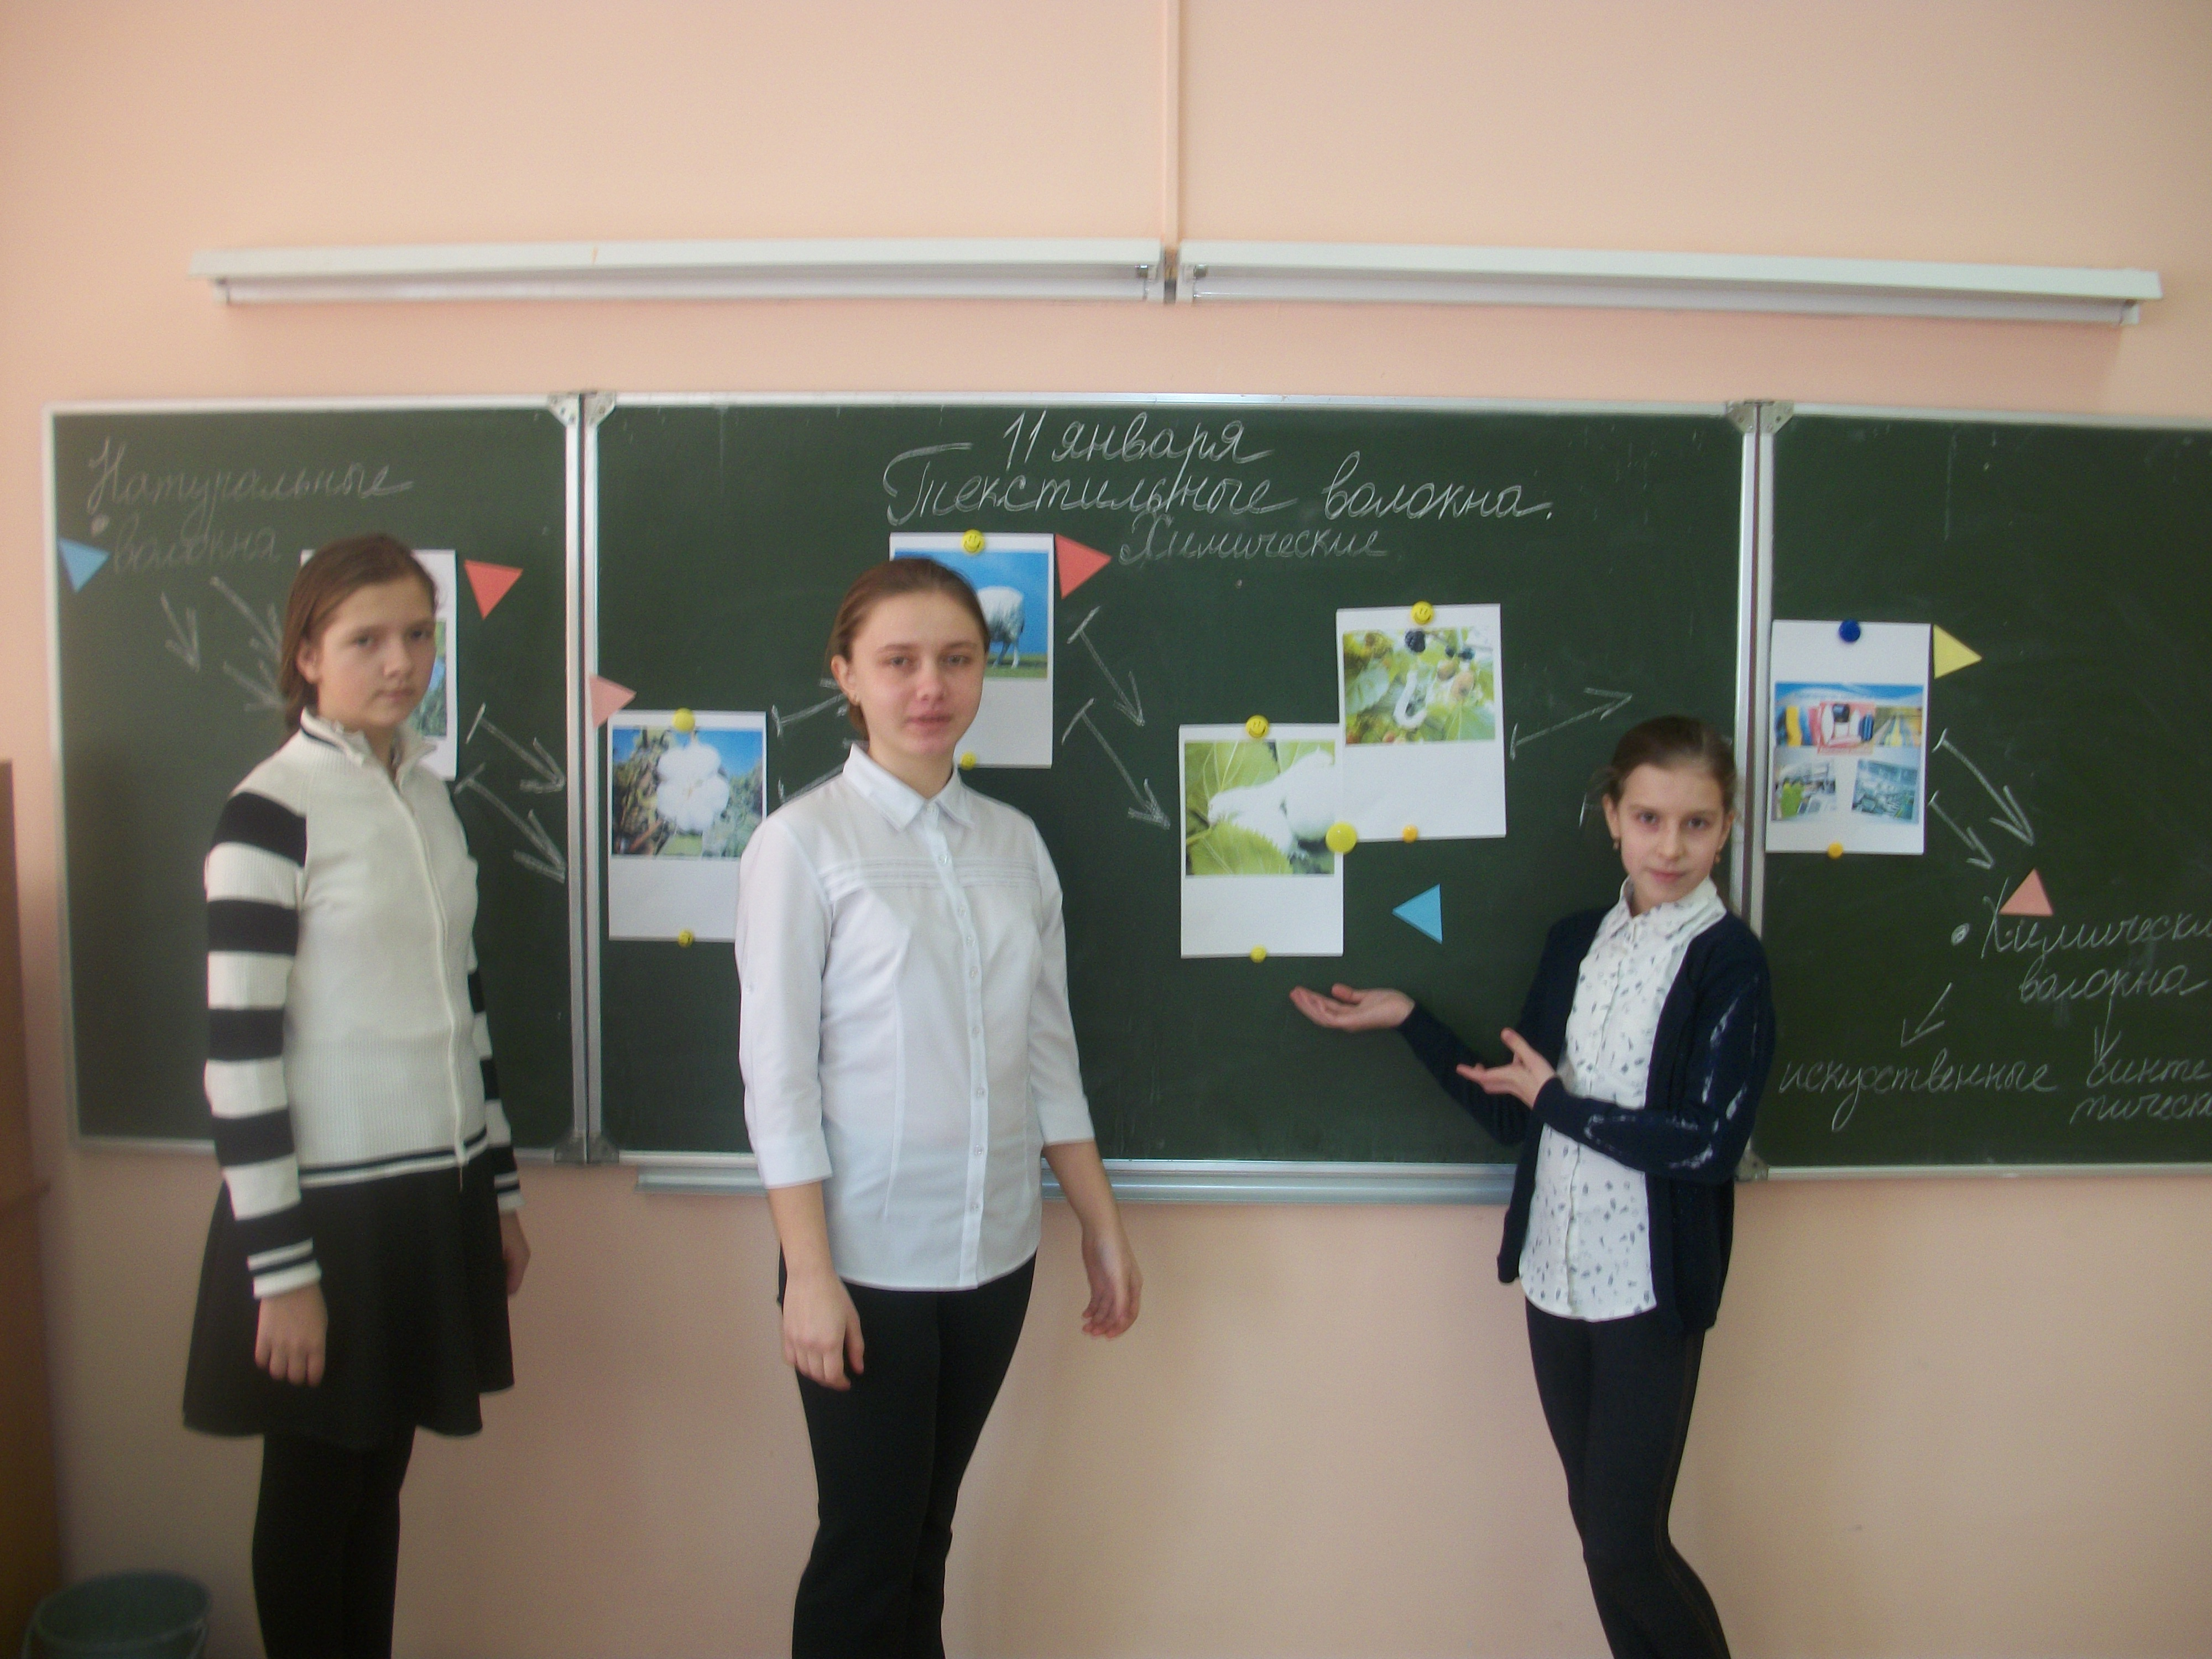

Учитель провела нестандартный урок, ребята побывали в походе по увлекательному маршруту «Текстильные волокна»

